KARTA PRODUKTU
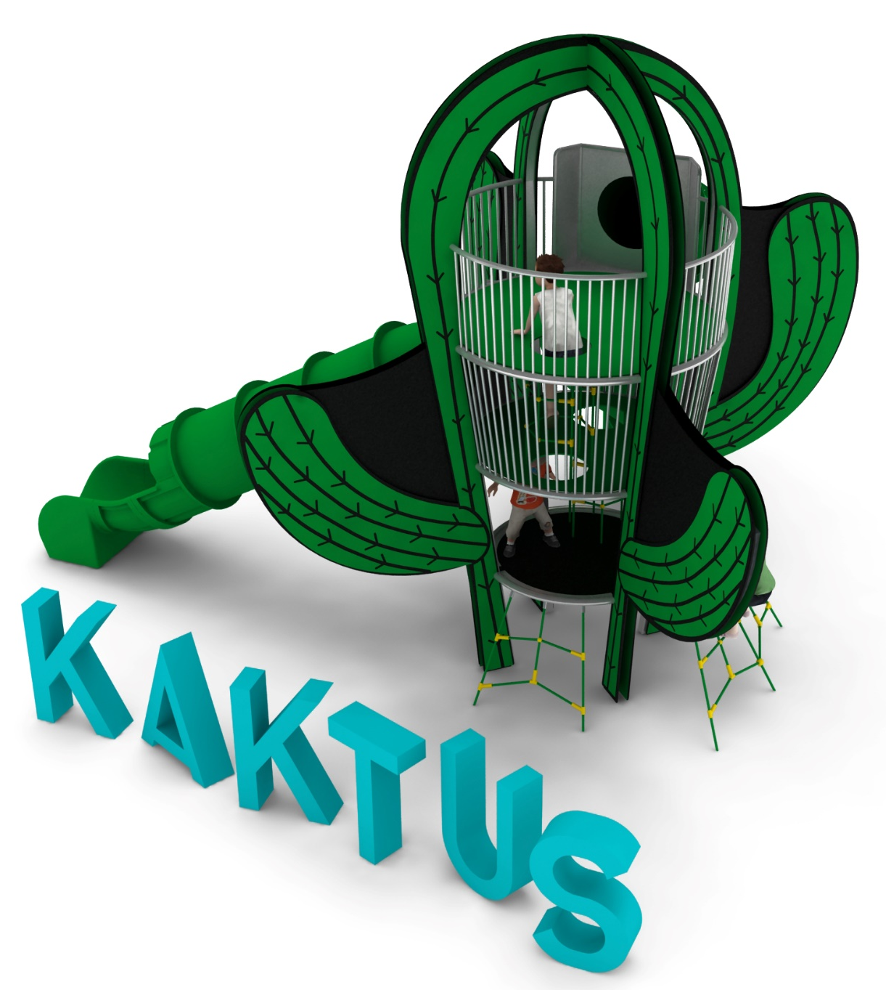
KAKTUS nr kat. 1361

Wymiary urządzenia:
Długość: 6,5 m
Szerokość: 6,5 m
Wysokość: 5,1 m
Przestrzeń minimalna: 9,7m x 8,8m
Grupa wiekowa: od 3 do 14 lat
Wysokość swobodnego upadku: 2,0 m
Głębokość posadowienia: 1,0 m

Opis urządzenia:
Urządzenie nawiązujące wyglądem do wielkiego kaktusa. Cała zabawka utrzymana w kolorystyce zielono-żółto-czarnej.

Wytyczne dotyczące materiałów i technologii wykonania urządzenia
Główny element konstrukcyjny stanowi stalowa rama wykonana z rury kwadratowej 80 x 80mm. Rama obłożona jest elementami dekoracyjnymi wykonanymi z płyty HPL. Urządzenie posiada trzy podesty zabawowe na wysokościach: 0,9m, 1,9m i 2,9m. Komunikację wewnątrz zabawki zapewniają szyby linowe. Dostęp na 1 i 2 poziom umożliwiają dodatkowo zewnętrzne, skośne siatki linowe. Kaktus wyposażony jest w dwie zjeżdżalnie wykonane z polietylenu: zjeżdżalnie prostą z częścią startowa na drugim piętrze oraz zjeżdżalnie śrubową z częścią startową na trzecim piętrze zabawki. Bezpieczeństwo na wyższych sekcjach zapewniają stalowe balustrady.
Wszystkie elementy stalowe wykonane są ze stali kwasoodpornej, zwanej potocznie nierdzewną. Podesty oraz elementy dekoracyjne wykonane są z płyty HPL o grubości 10mm, o zastosowaniu zewnętrznym. Elementy linowe wykonane są z lin poliamidowych, plecionych, klejonych o średnicy 18mm, połączonych złączkami wykonanymi z aluminium, stali nierdzewnej oraz tworzyw sztucznych.

Obszar upadku urządzenia powinien zostać wykonany na nawierzchni zgodnie z normą PN EN 1176- 1:2017. Do wykonania montażu niezbędna jest możliwość dojazdu ciężkiego sprzętu budowlanego.

W trosce o bezpieczeństwo dzieci oraz jakość urządzeń wymaga się, aby urządzenia posiadały certyfikat na zgodność z normami PN EN 1176-1:2017, PN-EN 1176-3:2017, PN EN 1176-11:2014-11 wydane w systemie akredytowanym przez Państwowe Centrum Akredytacji lub krajowej jednostki akredytującej pozostałych Państw członkowskich, zgodnie z Rozporządzeniem Parlamentu Europejskiego i Rady Unii Europejskiej (WE) nr 765/2008”

